# **BÀI 30. KHÁI QUÁT VỀ CƠ THỂ NGƯỜI *(16 câu)***

## **1. NHẬN BIẾT (9 câu)**

**Câu 1:** Nêu khái quát cấu tạo cơ thể người.

**Trả lời:**

*- Cơ thể người gồm 3 phần: đầu, thân, tay chân*

*- Khoang ngực ngăn cách với khoang bụng nhờ cơ hoành*

*- Cơ quan nằm trong khoang ngực: Tim, phối*

*- Cơ quan nằm trong khoang bụng: dạ dày, ruột, gan, tuym thận, bóng đái và cơ quan sinh sản.*

**Câu 2:** Nêu vai trò chính và các cơ quan trong hệ vận động.

**Trả lời:**

*- Vai trò chính: định hình cơ thể, bảo vệ nội quan, giúp cơ thể cử động và di chuyển*

*- Các cơ quan:Cơ, xương. Khớp.*

**Câu 3:** Nêu vai trò chính và các cơ quan trong hệ tuần hoàn.

**Trả lời:**

*- Vai trò chính: Vận chuyển dinh dưỡng, oxygen, hormone,… đến các tế bào và vận chuyển chất thải từ tế bào đến các cơ quan bài tiết để thải ra ngoài.*

*- Các cơ quan: Tim và mạch máu.*

**Câu 4:** Nêu vai trò chính và các cơ quan trong hệ hô hấp.

**Trả lời:**

*- Vai trò chính: Giúp cơ thể lấu khi oxygen từ môi trường và thải khí carbon dioxide ra khỏi cơ thể.*

*- Các cơ quan: Đường dẫn khí (mũi, họng, thanh quản, khí quản, phế quản) và hai lá phổi.*

**Câu 5:** Nêu vai trò chính và các cơ quan trong hệ tiêu hóa.

**Trả lời:**

*- Vai trò chính: Biến đổi thức ăn thành các chất dinh dưỡng mà cơ thể hấp thụ được và loại chất thải ra khỏi cơ thể.*

*- Các cơ quan: Ống tiêu hóa ( miệng, thực quản, dạ dày, ruột non, ruột già, hậu môn) và các tuyến tiêu hóa.*

**Câu 6:** Nêu vai trò chính và các cơ quan trong hệ bài tiết.

**Trả lời:**

*- Vai trò chính: Lọc các chất thảo có hại cho cơ thể từ máu và thải ra môi trường.*

*- Các cơ quan: Phổi, thận, da.*

**Câu 7:** Nêu vai trò chính và các cơ quan trong hệ thần kinh.

**Trả lời:**

*- Vai trò chính: Thu nhận các kích thích từ môi trường, điều khiển, điều hòa hoặt động của các cơ quan, giúp cho cơ thể thích nghi với môi trường.*

*- Các cơ quan: Não, tủy sống, dây thần kinh, hạch thần kinh.*

**Câu 8:** Nêu vai trò chính và các cơ quan của các giác quan.

**Trả lời:**

*- Vai trò chính: giúp cơ thể nhận biết được các vật và thu nhận âm thanh*

*- Các cơ quan: thị giác, thính giác, xúc giác, vị giác, khứu giác.*

**Câu 9:**Nêu vai trò chính và các cơ quan trong hệ nội tiết.

*- Vai trò chính: điều hòa hoạt động của các cơ quan trong cơ thể thông qua việc tiết một số loại hormone tác động đến cơ quan nhất định.*

*- Các cơ quan: Tuyến yên, tuyến giáp, tuyến tụy, tuyến trên thận, tuyến sinh dục.*

**Câu 10:**Nêu vai trò chính và các cơ quan trong hệ sinh dục.

*- Vai trò chính: Giúp cơ thể sinh sản, duy trì nòi giống*

*- Các cơ quan: Ở nam có tinh hoàn, ống dẫn tinh, túi tinh, dương vật; ở nữ có buồng trứng, ống dẫn trứng, tử cung, âm đạo.*

## **THÔNG HIỂU (2 câu)**

**Câu 1.** Hãy sắp xếp các lớp sau theo tứ tự từ ngoài vào trong các lớp bao bọc cơ thể:

Xương, lớp da, lớp mỡ

**Trả lời:**

*Sắp xếp: Lớp da → lớp mỡ → xương.*

**Câu 2:** Cho các hình dưới đây, em nãy đưa ra chính xác tên của mỗi hệ.

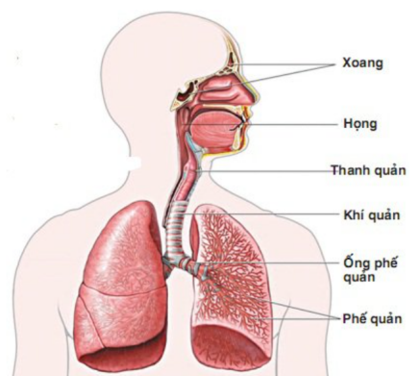 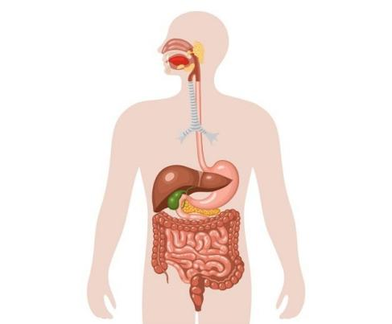 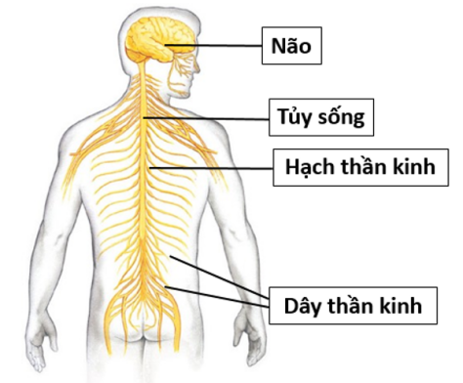

1. B. C.

**Trả lời**:

*- Hình A. Hệ hô hấp*

*- Hình B. Hệ tiêu hóa*

*- Hình C. Hệ thần kinh*

## **VẬN DỤNG (1 câu)**

**Câu 1:** Bằng một ví dụ, em hãy phân tích vai trò của hệ thần kinh trong sự điều hòa hoạt động của các hệ cơ quan trong cơ thể.

**Trả lời:**

*Ví dụ về vai trò của hệ thần kinh trong sự điều hòa hoạt động của các hệ cơ quan trong cơ thể như sau:*

*Khi chạy, hệ vận động làm việc với cường độ lớn. Cùng lúc đó các hệ cơ quan khác cũng tăng cường hoạt động: nhịp tim tăng, mạch máu giãn, thở nhanh và sâu, mồ hôi tiết nhiều… Điều đó chứng tỏ các hệ cơ quan trong cơ thể có sự phối hợp hoạt động dưới sự điều khiển của hệ thần kinh.*

## **4. VẬN DỤNG CAO (1 câu)**

**Câu 1:** Hãy nối cột A với cột B sao cho các cơ quan được nối với hệ cơ quan phù hợp.

|  |  |  |
| --- | --- | --- |
| Cột A |  | Cột B |
| 1.Tim | 1. Hệ bài tiết |
| 2. Thận |
| 1. Mạch máu |
| 1. Da | 1. Hệ tuần hoàn |
| 1. Phổi |
| 1. Bóng đái |

**Trả lời:**

1. *2, 4, 5, 6*
2. *1, 3*